Донецкая Народная Республика
управление образования администрации города Донецка
МУНИЦИПАЛЬНОЕ ДоШКОЛЬНОЕ ОБРАЗОВАТЕЛЬНОЕ УЧРЕЖДЕНИЕ
«ЯСЛИ-САД КОМБИНИРОВАННОГО ТИПА № 78 гОРОДА донецка»

ПРОЕКТ
С детьми средней логопедической группы № 2

На тему: « Чудо дерево»

Подготовила и реализовала:
Воспитатель Пасько А.В..

Донецк

Проект
«Чудо - дерево»
(выращивание экзотических растений, на примере Persea americana)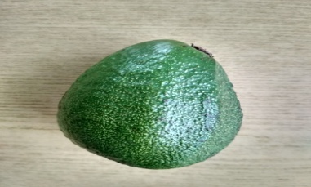
(средний дошкольный возраст)

Разработал:
воспитатель
Пасько Анна Владимировна
Тип проекта.
Исследовательско - творческий.
Вид проекта.
Групповой.
Участники.
Дети 4-6 лет, воспитатель группы, родители.
Продолжительность.
Долгосрочный,1-2 года (по возможности).
Актуальность. В настоящее время на прилавках наших магазинов можно встретить всевозможные виды овощей и фруктов, в том числе и экзотические для нашей местности. Детей привлекает все интересное и необычное. Каждую весну, организуя в группе мини - огород на окне, дошкольники с интересом наблюдают за появлением из семени растения, за дельнейшим его развитием, появлениям плодов. Но у дошкольников появляются более интересные предложения, о том, что можно вырастить на окне.
Объект исследования.
Процесс выращивания авокадо в закрытом грунте.
Предмет исследования.
Авокадо Чилийский
Цель.
Создание условий для знакомства дошкольников с экзотическим фруктом (авокадо чилийского и авокадо израильского).
Задачи.
- Формировать представления детей дошкольного возраста об экзотическом фрукте авокадо.
- Формировать умения дошкольником ухаживать за растениями, соблюдая условия, необходимые для выращивания экзотического фрукта.
- Воспитывать у детей бережное отношение к природе и окружающему миру.

Гипотеза.
В условиях группы из косточки авокадо возможно вырастить большое и красивое дерево.
Проблемная ситуация.
Как выращивают такой фрукт, как авокадо?
Принципы работы.
- Принцип природосообразности: необходимо учитывать природу ребенка - пол, возраст; строить деятельность в соответствии с интересами и потребностями.
- Принцип взаимодействия и сотрудничества детей и взрослых: участие в организации воспитательной работы педагогов, родителей и общественности.
Материалы и ингредиенты для проведения эксперимента.
Фрукт авокадо, пластиковые стаканчики, зубочистки, пластмассовый ножик для пластилина, молоточек, горшок и земля для посадки.
Предполагаемый результат.
Детей, с большим интересом занимаются выращивании экзотического растения.
Дети применяют на практике свои теоретические знаний.
Родители активно принимают участие в проектной деятельности.
Связь с другими видами деятельности.
Непосредственно образовательная деятельность (занятия) из раздела «Формирование целостной картины мира» (образовательная область – познавательное развитие).
Беседы, наблюдения, эксперементирование (образовательные области: познавательное развитие, речевое развитие, социально – коммуникативное развитие).
Этапы реализации проекта.
Этапы | Деятельность педагога | Деятельность  детей | Взаимодействие с родителями
I. Подготовительный этап | Ознакомление с биологическим описанием экзотического растения.  Беседа «Что такое авокадо? Как оно выглядит? Истрия происхождения».  Сбор информации из различных источников об экзотическом растении авокадо.  Помощь в формировании гипотезы.  Ознакомление с полезными свойствами авокадо. Беседа с детьми «Полезные свойства экзотического фрукта авокадо».  Беседа с детьми «Блюда из авокадо».  Проведение опроса у детей:  1. Что такое авокадо?  2. Знаете ли вы о пользе этого фрукта?  Подготовка детей к интервью. | Активное участие в беседе.  Выдвижение гипотезы.  Сбор информации в доступных источниках.  Дети прослушивают рассказ воспитателя о полезных свойствах. Делают выводы.  Рисуют рисунки на тему : «Авокадо и витаминки».  Рассказ о рецепт любимого блюда.  Участие в опросе.  Проведение интервью в старшей группе №2.  Сбор информации в доступных источниках. | -Помощь работника МДОУ (повара),  Беседа «Полезные свойства авокадо. И применение его в кулинарии».  Помощь в сборе информации.  Принести фотографию или рецепт из фрукта авокадо.  -
II.  Практический этап | Организация опытно – экспериментальной деятельности.  Изучение и реализация ухода за экзотическими растениями.  Сбор информации из различных источников об уходе за авокадо.  Беседа «Как ухаживать за авокадо?».  Мотивация детей на создание макетов и плакатов совместно с родителями на тему: «Что мы знаем об авокадо!» | Активное участие в опытно – экспериментальной деятельности.  Сбор информации в доступных источниках об уходе за экзотическими растениями .  Активное участие в беседе.  Активное участие по лепке овоща авокадо. | Принести ингредиенты для проведения опытно-экспериментальной деятельности.  Помощь в сборе информации.  Помощь в реализации опытно-экспериментальной деятельности.
III. Заключительный этап | Совместное оформление презентации «Выращивание экзотических растений, на примере  Persea americana, в группе детского сада  Продолжать поддерживать интерес детей ухаживать за выросшими растениями и мотивировать на поиски новой информации, интересующей их о экзотических растениях. | Участие в оформлении презентации.  Участие в мероприятии.  Продолжают бережно ухаживать за растением, поливка, пересадка, подкормка почвы.  Участие в поиске новой информации о новых экзотических растениях интересующих детей. | Знакомство с опытно – экспериментальной деятельностью детей через презентацию.  Участие в мероприятии.  Поддерживают интерес детей по данной теме.  Помощь в сборе информации о каких-либо новых экзотических растениях.
Реализация проекта.
- Подготовительный этап
Мотив выбора темы:
Однажды мы с детьми завели беседу о тропических растениях. В ходе беседы мы ознакомились с кокосовой пальмой, бананом, папайей, манго, хлебным деревом, джекфрутом, марангом, чемпедаком, дурианом, панданом, глазом дракона, рамбутаном, гуавой, авокадо, цитроном, кивано, кешью, мангустаном, личи, помело, маракуйей, мускатным орехом и многими другими экзотическими фруктами. Узнав о самых полезных растениях тропических лесов, экзотических фруктах и лекарственных растениях, которые могут пригодиться человеку во влажном тропическом лесу, дети очень сильно заинтересовались и предложили вырастить у нас в группе какое-нибудь одно из тропических растений, что бы вырастить его самим и своими глазами увидеть, какое оно, это тропическое растение!

Ознакомление с биологическим описанием этого растения
Что такое авокадо? Авока́до или Персея американская – это вид вечнозелёных плодовых растений из рода Персея, семейства Лавровые. К роду Персея, принадлежит около 150 видов вечнозеленых кустарников и деревьев, распространенных в Америке, Азии, на островах Макронезии . Растения в природе достигают 10-20 м в высоту. Цветки белые собраны в метельчатые соцветия. Плоды - костянки, тёмно-зелёные или почти чёрные, односемянные, крупные (длиной 5-20 см, весом 250-600 г), различной формы. Важная плодовая культура. Ствол обычно прямой, сильно ветвится. Листья эллиптические, длиной до 35 см. Опадают круглый год. Цветки невзрачные, мелкие, зеленоватые, обоеполые, находятся в пазухах листьев. Плод — односемянная ягода грушевидной, эллипсоидальной или шаровидной формы. Длина зрелого плода — от 5 до 20 см, вес — от 50 г до 1,8 кг. Кожица плода жёсткая, у незрелых плодов — тёмно-зелёная, через некоторое время после созревания чернеет. Мякоть зрелого плода имеет зелёный или жёлто-зелёный цвет, маслянистая, содержит много жира. В центре плода находится крупное семя. Плоды растения также имеют название авокадо; их мякоть богата витаминами и важными минеральными веществами. Английское общеупотребительное название растения и плодов — alligator pear («аллигаторова груша») за грушеподобную форму и поверхность, напоминающую крокодила - зелёную и бугристую. Вообще по форме, размеру и весу плоды авокадо различных сортов могут значительно отличаться. Плоды бывают грушевидной, овальной, шаровидной формы, длиной 5—10 см, а вес плодов может достигать даже 1,5 кг. В центре плода находится крупное семя. Существует около 400 сортов авокадо: от маленьких (размером со сливу), до больших — весом до одного килограмма. Авокадо привозят из Латинской Америки, но в последнее время их стали выращивать и в Африке, и в Израиле. Среди новых сортов можно встретить плоды авокадо светло-зеленые, а можно и темно-фиолетовые. Различна и форма плодов — от яблока до формы груши. Поверхность плодов может быть зеркально-гладкой или сильно морщинистой. Плоды авокадо содержат до 45% жирного масла, до 30% ненасыщенных жирных кислот, количество белков в 2—3 раза превосходит содержание белков в яблоках, грушах, винограде, цитрусовых, бананах и других фруктах. Плоды богаты витаминами группы B, A, E, D и в небольшом количестве содержат витамин C. Минеральных веществ достаточно, а по калорийности авокадо в 2,5 раза выше всех других свежих фруктов. Растет в лесах и во влажных областях, на склонах гор на высоте 600—1000 м над уровнем моря в Мексике и Центральной Америке. По географическому происхождению различают следующие разновидности Персеи американской: мексиканская, гватемальская и антильская. Авокадо иногда разводят в комнатах как декоративную культуру. В природе крупные плоды авокадо при достижении спелости падают на землю и поедаются крупными обитателями джунглей вместе с семенами; жесткая плотная оболочка семени позволяет без ущерба проходить пищеварительный тракт животных. Семена падают на землю вместе с испражнениями и прорастают (практически на поверхности земли) вдалеке от материнского дерева.

Виды:
По географическому происхождению различают следующие разновидности (расы): мексиканская, гватемальская и антильская.
Мексиканская — деревья низкие, до 12 (18) м высотой. Листья с запахом аниса (при растирании). Цветки распускаются, начиная с конца марта до начала июня. Плоды с нежной кожицей, мелкие. Субтропические растения из высокогорий Мексики и Центральной Америки.
Гватемальская. Листья без запаха аниса. Плоды крупные, 400—600 г, с шероховатой поверхностью.Растения из горных районов Гватемалы и Южной Мексики; по холодостойкости уступают мексиканской группе.
Антильская. Листья без запаха аниса. Плоды 200—600 г, грушевидные, с гладкой поверхностью и тонкой кожицей.Теплолюбивые растения из тропических районов Центральной Америки.
«Секреты повора»
Мы познакомились с поваром, который пришел к нам в гости на занятия нашего экологического кружка, он с радостью провел нам воображаемую экскурсию по «миру авокадо». Повар показал и объяснил, что это за фрукт, чем он полезен. Рассказал, как правильно есть этот фрукт и, какие интересные блюда можно из него можно приготовить.
Дети заинтересовались еще больше! И захотели узнать, откуда появился такой интересный и полезный фрукт - авокадо?
Изучение истории культивирования авокадо.
Дети узнали, что история использования авокадо насчитывает не менее 7 тыс. лет, но активно культивировать его начали в середине XVIII века, правда, плод довольно быстро распространился по планете. В Россию авокадо попало в начале XX века, а в наше время разводится в 50 странах мира. Эта история происходила примерно с 1920 по 1960 год. Если вспоминать историю авокадо с самого начала, то родина авокадо — Мексика. Но уже до прихода европейцев он был распространен почти по всей Латинской Америке. Европейцы впервые попробовали авокадо в Колумбии в 1519 году. В некоторых племенах Колумбии авокадо ценился так высоко, что его плоды дарили на свадьбах в качестве подарков. Ацтеки называли его «ахуакатль» - отсюда и произошло «авокадо», по созвучию с испанским словом, обозначающим адвоката. Сегодня авокадо выращивают в промышленных масштабах в США (Калифорния и Флорида, где его еще называют симпатичным имечком «крокодилова груша»), по всей Южной Америке и на Карибских островах, в ЮАР и Кении, Испании, Австралии и Новой Зеландии — и у нас в Израиле. Израильская история авокадо началась сравнительно недавно.На данный момент странами выращивающими авокадо являются такие как Мексика, Чили, США, Индонезия, Доминиканская республика, Колумбия, Перу, Бразилия, КНР, Гватемала, Раунда, ЮАР, Испания, Венесуэла, Кения, Израиль, Гаити, Камерун, Эквадор, Австралия и ДР Конго.

Полезные свойства авокадо для человека.
Придя домой, дети рассказали о своем путешествии по «миру авокадо» родителям. Заинтересовались тогда не только дети, но и их родители!
Детям и родителям было дано задание узнать о полезных свойствах авокадо для человека, (в интернете, в книгах) и принести на распечатанных листах, или выписанную в рукописную информацию по заданной теме на занятие по экологическому кружку. Прочитав новую информацию мы узнали очень много интересного об этом фрукте.
Мы узнали что, Авокадо – фрукт ,занесенный в Книгу рекордов Гинесса, как самый питательный фрукт в мире. Многие, не разобравшись чем полезно авокадо, считают его слишком калорийным и не подходящим тем людям, кто следит за своим весом и придерживается здорового образа жизни. Это мнение не просто ошибочно, оно прямо противоположно тому, что есть на самом деле.
Попробуем разобраться, на самом деле, чем полезно авокадо?
Если вам интересно, чем полезен авокадо, и в каких сферах жизни его употребление в пищу обосновано, стоит внимательно ознакомиться с составом этого удивительного плода. Его калорийность равна 234 ккал, его состав богат жирами. Состав данного фрукта достаточно разнообразен. В его плодах отмечается скопление большого количества жиров, углеводов, белков, пищевых волокон (клетчатки), а также органических кислот. По содержанию витамина В6 и витамина В1 данный плод превосходит все остальные фрукты. К числу других витаминов, которые входят в его состав, можно отнести витамины А , В2 , В3 , В5 , В9 , С (аскорбиновую кислоту), Е и витамин К. Что касается макро и микроэлементов, то в их список можно занести: Железо; Кальций; Фосфор; Калий; Йод; Магний; Бор; Алюминий; Марганец; Натрий; Фтор; Хлор; Цинк; Серу; Медь; Кобальт. В 100 гр. данного фрукта содержится около 167 ккал. По своей энергетической ценности данные плоды превосходят как мясо, так и яйцо. Данный список макро и микроэлементов делают авокадо привлекательным для людей, в чьем списке важных дел забота о собственном здоровье значится под № 1.
Существует ряд утверждений, согласно которым полезные свойства авокадо позволяют ему стать продуктом монопитания без ущерба для здоровья. Однако при обычном рационе в виду высокой калорийности употреблять его много не стоит. Хватит четверти фрукта в день.
Авокадо - использование в кулинарии
Авокадо очень широко используют в кулинарии. Например, существуют многочисленные салаты, где авокадо сочетается с различными продуктами, а также холодные закуски и бутерброды. Такие салаты обычно заправляют соком лимона или лайма, чтобы процесс окисления не испортил внешнего вида и вкуса авокадо.
Пожалуй, самой популярной в мире закуской из авокадо является мексиканское блюдо гуакамоле. Базовый рецепт гуакамоле включает всего несколько продуктов: размятую до состояния пюре мякоть авокадо, сок лайма, зелень кинзы, измельченный чили и соль. Но к нему часто добавляют дополнительные продукты: зажаренные кубики бекона (для сытного блюда); накрошенный голубой сыр (для изысканного); тунец в собственном соку (для оригинального гуакамоле).
Вегетарианцы используют авокадо для приготовления начинки в вегетарианских суши, а также заменяют им мясо и яйца в некоторых холодных блюдах.
Детям и их родителям было предложено принести интересные фотографии и рецепты блюд из авокадо. Рецептов и фотографий принесли очень много. Дети очень охотно рассказывали о новых блюдах из нашего изучаемого фрукта и показывали найденные фотографии.
Авокадо - полезные советы опытных кулинаров
Выбирая авокадо, нужно следить, чтобы он был зрелым. Как выбрать авокадо хорошей степени зрелости? Попробуйте слегка надавить на него. Если вы совсем не сможете продавить шкурку, значит, плод не дозревший; если вы легко продавите ее довольно глубоко, значит, он перезрел. Увидев на кожице темные пятна, знайте, что этот плод уже подгнивший.
В таком случае уж лучше приобрести неспелый авокадо, который легко дозреет дома. Но тогда следует класть его не в холодильник, а держать при комнатной температуре (в идеале - в компании с яблоками, это ускорит созревание).
Блюда с авокадо не готовят заранее, их едят свежеприготовленными. Если нет возможности подать блюдо сразу, то следует оставить в нем косточку, тогда мякоть плода не потемнеет.
Осторожно, авокадо! В состав косточек авокадо входят вещества, которые могут вызвать сильную аллергию, ни в коем случае не пробуйте косточки на вкус и не используйте их для приготовления каких-либо блюд.
Как едят авокадо? Ознакомиться с использованием в кулинарии. Опробование фрукта.
На одно из занятий, наши мамы принесли нам несколько авокадо для опробования. Мы очистили их. Разрезали мякоть напополам, вытащили косточку и нарезали фрукт на небольшие кубики.
Дети с большим удовольствием подходили по одному и брали себе по кубику авокадо! На удивление им всем очень понравился этот фрукт! На вкус фрукт показался все разный, кто-то сказал, что он похож на мыло, кто-то сравнил его с майонезом, кто-то сказал, что вкус очень похож на орех, а кто-то нашел сходство вкуса и аромата авокадо с хвоей. Дети описали свойства фрукта как мягкий, маслянистый, с необычным вкусом.
Опробование прошло успешно! Фрукт всем очень понравился!
Изучение прорастания и посева семян авокадо.
Для того что бы посадить авокадо нам необходимо изучить способы проращивания фрукта.
И вот что мы узнали! Фрукт этот необычный и семечка садится очень по-особенному!
Авокадо (как комнатное растение) чаще выращивают из косточек, которые остаются после использования мякоти для приготовления разных блюд. Нам иногда бывает жаль выбрасывать огромную косточку, напоминающую по цвету и форме яйцо. Из нее очень легко вырастить выносливое экзотическое растение. Семя авокадо может прорасти даже в том случае, если ее положить на поверхность земли в цветочном горшке. Особенно, если сверху прикрыть стеклянной банкой. Без нее при большой сухости воздуха косточка рискует засохнуть. При посадке семени в землю тупой (более широкий) конец заглубляют, а острый оставляют над поверхностью. Перед посевом рекомендуется удалить оболочку семени. Мы узнали, что семена авокадо можно прорастить, не снимая с них оболочку, и все они прекрасно прорастают. При посадке косточку не нужно сильно заглублять, не более, чем на 3 см. Семя, полностью оказавшееся в земле, часто сгнивает. Горшочек берут небольшой, около 9 см в диаметре. Его заполняют рыхлым субстратом, составленным из садовой или листовой земли, торфа и песка.
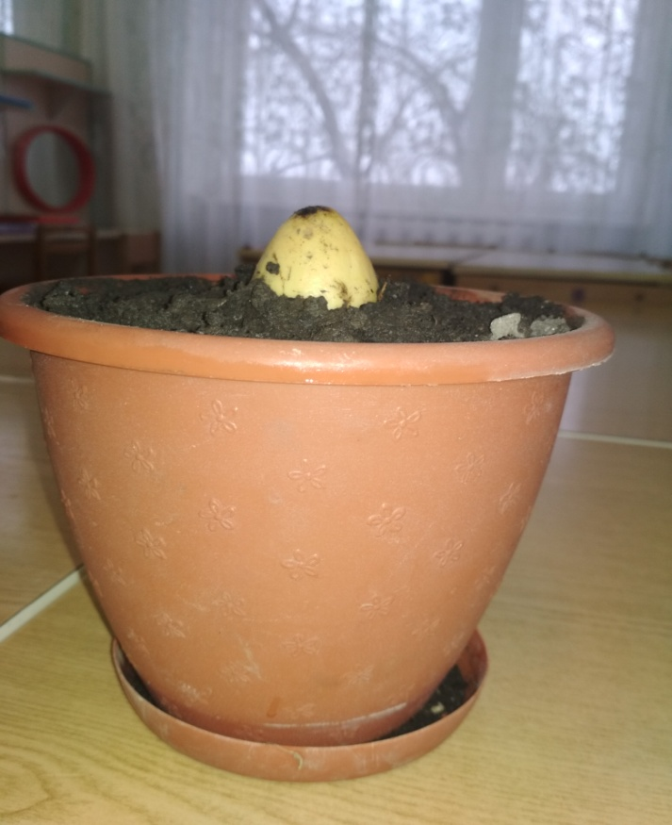
Иногда косточку авокадо проращивают иначе. Для этого понадобится небольшая баночка с прохладной кипяченой или фильтрованной водой. Семя авокадо укладывают таким образом, чтобы вода смачивала лишь нижнюю часть тупого конца. Для фиксации семени можно использовать картонные кольца, подпорки из спичек, зубочисток и т.п. Еще проще укрепить «яичко» в стопке или в рюмке соответствующего размера. Иногда в косточке высверливают несколько неглубоких отверстий, в которые вставляют спички. Они служат опорами, необходимыми для того, чтобы семя висело над водой, смачивающей его нижнюю сторону.

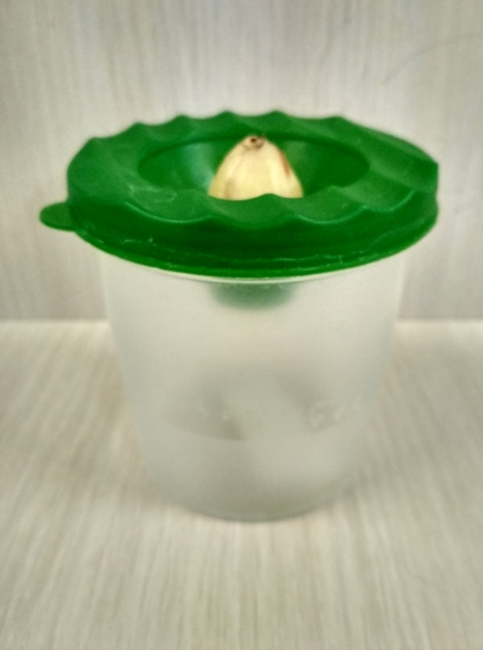

Неприхотливость авокадо проявляется уже на стадии проращивания его семян. Они прорастают даже при комнатной температуре. Если есть возможность организовать нижний подогрев горшочка с проращиваемым семенем, то результат гарантирован в более короткие сроки. Многие успешно проращивают разные семена в посадочных емкостях, которые ставят на теплый пластиковый подоконник, к которому снизу почти вплотную подходит чугунная батарея. Любопытно наблюдать за тем, как прорастает косточка авокадо. Создается впечатление, что оно раздирается изнутри. Прорастание — очень важный момент. Неудачное положение косточки приводит к искривлению корня и появлению наплыва рядом с корневой шейкой.
Мы решили попробовать второй способ прорастания семени.

Как правильно выбрать авокадо для проращивания семени?
Для посадки авокадо нужно использовать косточку, извлеченную из самого спелого и сочного фрукта, который вы смогли приобрести. Чтобы быть уверенным, что фрукт выбран верно, запомните: косточка внутри авокадо должна немного стучать или же глухо греметь, когда вы трясете фрукт. Это является показателем того, что фрукт спелый и косточка очень хорошо сможет отделиться от мякоти фрукта. Однако сам авокадо должен быть твердым, но ни в коем случае не мягким. В то же время авокадо твердый, как камень – это конечно плохо, но если вы положите его в полиэтиленовый пакет с несколькими яблоками и плотно, герметично завяжите, то есть шанс, что он дозреет за 3-4 дня. Лучше сразу взять зрелый. Не берите авокадо с черными пятнами (больше квадратного см) – это признак порчи. Вообще, внутри авокадо должен быть светло-зеленый. Если он становится коричневым – выбрасывайте.
Да и для проращивания косточки подгнивший фрукт не годится, так как косточка тоже наверняка может оказаться подгнившая и прорастить ее не получится, она просто сгниет в воде.
Еще совет – смотрите в основание авокадо – там, где он соединялся с плодоножкой. Там не должно быть признаков загнивания.
Все 26 авокадо достаточно хорошо созревшие.
II. Практический этап
«Как прорастить косточку авокадо?».
Мы взяли авокадо, пластиковые стаканчики, зубочистки, пластмассовые ножики для пластилина и молоточек. Сначала мы разрезаем авокадо напополам пластмассовыми ножиками для пластилина, очень аккуратно, стараясь не повредить семя.
- Аккуратно вынимаем семя авокадо, немного обтираем косточку от мякоти салфеткой или полотенцем.
- Затем наблюдаем за тем, как воспитатель (данным лицом являюсь я), молоточком медленно и бережно в нижней, тупой части кости проделывается 3–4 отверстия под углом 120 градусов, в которые вставляем зубочистки. Это нужно для некой своеобразной подставки.
- Далее, наливаем в пластиковые стаканы для авокадо воду, после чего всю эту конструкцию погружаем в нее таким образом, чтобы только нижняя часть была в воде. Для большего равновесия, можно сделать пару таких же дырочек только в середине косточки, после чего, под прямым углом вставить зубочистки .Таким образом, зубочистки будут упираться в край стакана.
Теперь, главное поддерживать уровень воды под косточкой, и тогда уже через 2-4 недели появятся корни, а сверху маленький зеленый росточек. (прорастание семени может происходить от 1 до 6 месяцев).
В течение 3 месяцев ухода за косточкой: ежедневной заменой воды и поддержанием ее под уровнем наших семян. На посадку мы приготовили 1 хорошо пророщенную косточку. А В результате проведённого исследования, можно сделать вывод: данный способ проращивания оказался успешным и эффективным. Косточка авокадо пророщена.
«Вырастит ли дерево из пророщенной косточки?».
Вот и пришло время посадить нам наши пророщенные семена.
После долгого изучения литературы, мы узнали, как правильно посадить семя. Подготавливаем небольшой горшок, в котором есть днище с дырочками. Начальный горшок для авокадо пусть будет диаметром 15 см. Примерно на 2-3 литра. Дно горшка должно хорошо пропускать воду. Если наличествуют только стандартные отверстия, то можно не постесняться и сделать еще. Горшок должен быть достаточно глубоким, т. к. авокадо образует очень мощный центральный корень. На фото его прекрасно видно. Обязательно с поддоном, так как растение требуется поливать часто. Для пересадки растения, удалять косточку не нужно, ведь через несколько недель она приобретет нежный розовый оттенок, который значительно украсит наше деревце. В наполненном увлажненной землей горшке, сделать углубление, разместить там пророщенную косточку и присыпать земелькой до половины или одной трети части косточки. Смотрите, чтобы тупой конец косточки уходил под землю, а острый выступал, так как именно из острого конца у нас появится росток.(если он уже не появился). Не стоит полностью погружать косточку в землю, чтобы она не сгнила.
Почва должна быть рыхлой и влагоемкой, ни в коем случае она не должна слеживаться и уплотняться. Кроме того, авокадо не переносит кислых почв. Для выращивания нужно использовать смесь садовой земли, перегноя или сырого торфа, крупнозернистого песка (1:1:1) с добавлением извести.
Почва для выращивания авокадо должна быть плодородной, очень хорошо дренированной. Во время плодоношения требуется обилие влаги. Авокадо не переносит ни морозов, ни засухи. В весеннее-летний период растению необходима также перманентная подкормка минеральными удобрениями. Подкармливаем как и все остальные растения – жидкими минеральными удобрениями для тропических растений. Ничего сложного. Пересаживать авокадо выращенное из косточки в больший горшок следует ежегодно.
Мы выбрали землю фирмы «Сад Чудес», «Фикус», питательный грунт, полностью готовый, нейтральный, содержащий биогумус.
Изучение и реализация ухода за нашими экзотическими растениями.
И так наше экзотическое растение посажено. Теперь остается правильно за ним ухаживать.
Место. Авокадо первые несколько лет хорошо себя чувствует на подоконнике. Подрастающий сеянец обычно не ветвится. Не помогают даже многократные ослепления и обрезки стволика. Как только «прутик» достигнет метровой высоты, начинается его ветвление. Объемный горшок с высоким деревцем приходится держать либо на удобной подставке, либо на полу.
Температура воздуха. Неприхотливое быстрорастущее растение хорошо растет при комнатной (умеренно теплой) температуре воздуха. Летом оно прекрасно переносит жару, а зимой – относительную прохладу. При температуре воздуха около плюс 12 — 14°С авокадо может сбросить листья.
Освещение. Жгучие лучи солнца уродуют красивые листья этого светолюбивого растения. Зимой желательна дополнительная подсветка.
Полив и подкормка. В весенне-летние месяцы персея американская нуждается в обильном поливе. Зимой полив умеренный. Опрыскивание помогает справиться с сухостью воздуха. С весны до осени подкармливают комплексными удобрениями, используя универсальные или иные смеси для комнатных растений.
Пересадка. Сеянцы переваливают ежегодно в цветочные горшки подходящего объема. Взрослые растения пересаживают весной не чаще одного раза в два - три года. Почвенную смесь составляют из хорошо перепревшего компоста, песка и небольшого количества глины. Для рыхлости можно внести немного выветрившегося торфа.
Первое время авокадо мгновенно отвечает на нарушение теплового режима, недостаток влаги и света пожелтением и опаданием нижних листьев. Для того, чтобы не оголился его ствол, растение держат в комфортных для него условиях. Часто в комнатах можно встретить авокадо с высоким голым штамбом. Скорее всего, это последствие каких-то нарушений условий содержания подрастающего сеянца. Авокадо за несколько лет превращается в эффектное стройное деревце с пышной кроной и красивой листвой изумрудно-зеленого цвета. Когда росток достигнет высоты 10-15 см растение можно пересаживать в горшочек побольше. Юное авокадо очень быстро тянется вверх, поэтому не удивляйтесь, если через какой-нибудь месяц оно будет достигать уже 25 см. Следите за тем, чтобы почвенный ком постоянно был хорошо увлажнен. В этот период растение активно отращивает листья, а вот корневая система еще недоразвита и не успевает доставлять наверх нужное количество влаги. Чтобы из-за сильного испарения ваше авокадо не выглядело вялым, его нужно регулярно поливать. После того как авокадо вырастет до 20 см, его можно пересаживать в большой горшок. Конечно, сразу сажать побег в огромную кадку не стоит. Выбирайте кашпо с высокими стенками, радиусом около 20 см. Именно в таком горшке авокадо будет хорошо себя чувствовать и получит возможность нарастить достаточную корневую массу. Грунт может быть как универсальный, так и специальный с пометкой «для зеленых растений» или «для пальм». Поскольку листья в авокадо достаточно крупные, необходимо заботиться о том, чтобы почва была постоянно хорошо увлажнена и имела рыхлый верхний слой.
В результате проведённого исследования, можно сделать вывод: из пророщенной косточки фрукта авокадо можно вырастить тропическое растение.
III. Заключительный этап.
Для родителей была составлена презентация «Выращивание экзотических растения авокадо».
Мы ухаживаем за нашим деревом авокадо почти уже год.
Дети его очень любят и берегут. Сами ухаживают за ним, поливают.
Они очень гордятся своим результатом. Ведь самая основная задача была, что бы дети сами достигли заданной цели и чувствовали и видели, что все это они сделали сами, своими руками! Ведь самое главное воспитывать у детей внимательное, разумное, бережное отношение к окружающей природе! Учить детей любить природу и все живое!
Вывод:
В ходе нашей исследовательской работы мы:
- Узнали, что такое авокадо;
- Ознакомились с биологическим описанием этого растения;
- Изучили историю культивирования авокадо;
- Узнали о полезных свойствах авокадо для человека;
- Ознакомиться с использованием авокадо в кулинарии, как правильно его есть. Опробовали фрукт;
- Изучили прорастание и посев семян авокадо.
- Прорастили косточку авокадо.
- Посадили пророщенное семя.
- Узнали все об уходе за этим экзотическим растением.
- Вырастили дерево авокадо в комнатных условиях дошкольного учреждения и продолжаем его выращивать и ухаживать за ним дальше.
- Зафиксировали процесс роста и морфологические изменения авокадо.
- Изучили условия выращивания авокадо в закрытом грунте.
- Вели наблюдение за ростом и развитием авокадо.
- У детей сформировались такие умения как наблюдение и работа с материалом, умение применять свои знания на практике.
- Дети заинтересованы данной темой. Заняты поиском информации о новых экзотических растениях, интересующих их.
- Далее мы продолжим изучать такие растения как ананас и манго. Данные растения выбрали сами дети.
Таким образом, поставленная в начале работы гипотеза, полностью доказана.
Авокадо – это не просто экзотическое растение, произрастающее в различных странах мира, но и материал, широко применяющийся человеком в жизнедеятельности, кулинарии, косметологии и декоративной культуре (выращивание растения в благоприятных домашних условиях). Мы доказали что, из косточки авокадо можно вырастить дерево в условиях группы.

Литература:
- Бондаренко Т.М. Экологические занятия для детей старшего дошкольного возраста. - Воронеж, 2004
- Николаева С.Н. Программа экологического воспитания дошкольников «Юный эколог» , - М., 2002.
- Старостенкова М.М., Гуленкова М.А., Шафранова Л.М., Шорина Н.И. .Книга: Учебно-полевая практика по ботанике.Издательство: Москва, «Высшая школа»; Год издания: 1990
- Рейвн П., Эверт Р., Айкхорн; Современная ботаника - В 2-х томах - Том 1.
С.1990
- Шипунова Т.Я. Экологическое воспитание детей дошкольного возраста. - Новосибирск, 1994
- Яковлев Г. П., Челомбитько В. А. Ботаника, Издательство: Высшая школа; Год: 1990
- http://ru.wikipedia.org
- http://www.dolgoletie.biz/lib/?p=1&s=1&w=1
- http://www.udec.ru/derevo/avokado-doma.php
- http://tumannyj.ru/p0262.htm
- http://www.virasti-sam.com/frukt_avokado_kak%20ediat.php
- http://www.floralworld.ru/encyclopedia/plants/Persea.html
- http://green
- home.org.ua/vyrashhivaem-avokado-iz-kostochki
- http://mamaschool.ru/komnatnye-rassteniya/vyrashhivanie-avokado-v-domashnix-usloviyax
- http://alkatrion.com/?p=20828
- http://www.podmoskovje.com/kak-vyrastit-avokado-iz-kostochki-uxod-za-etim-ekzoticheskim-rasteniem/
- http://weerkust.ru/archives/13635
- http://www.udec.ru/derevo/uhod-avokado.php
- http://www.gla
- mday.ru/threads/poleznye-svojstva-avokado.75
- http://www.neboleem.net/stati-o-zdorove/417-chem-polezno-avokado.php
- http://zhenskoe-mnenie.ru/themes/retsepty/avokado-poleznye-svojjstva-primenenie-v-kulinarii-retsepty-s-avokado/
- http://www.tiensmed.ru/news/avokado1.html#nov7
- http://gotovimdoma.ru/culinary-articles/interesny-e-fakty-ob-avokado/
- http://vseocvetah.ru/kak-vyrastit-avokado-iz-kostochki/

Приложение 1. (Отчет о проделанной работе).

Рис 1-5 (2 этап, опытно - экспериментальная деятельность).

Рис 20-31 (Участие детей в реализации проекта. Уход за растениями.)

Рис 32. Рассматривание семени манго.

